

МИНИСТЕРСТВО НАУКИ И ВЫСШЕГО ОБРАЗОВАНИЯ РОССИЙСКОЙ ФЕДЕРАЦИИ

ФЕДЕРАЛЬНОЕ ГОСУДАРСТВЕННОЕ БЮДЖЕТНОЕ ОБРАЗОВАТЕЛЬНОЕ

УЧРЕЖДЕНИЕ ВЫСШЕГО ОБРАЗОВАНИЯ

«МОСКОВСКИЙ АВИАЦИОННЫЙ ИНСТИТУТ

(**НАЦИОНАЛЬНЫЙ ИССЛЕДОВАТЕЛЬСКИЙ УНИВЕРСИТЕТ**)»

филиал «РКТ» МАИ в г. Химки Московской области

**Специальность** 09.02.07 Информационные системы и программирование

**Группа** ИСП41-19

**Квалификация** Программист

**КУРСОВОЙ ПРОЕКТ (РАБОТА)**

По МДК 02.01 Технология разработки программного обеспечения

(указывается код и название дисциплины, МДК, ПМ)

На тему: Разработка информационной системы «Библиотека»

Автор курсового проекта (работы) Шепелёв Сергей Александрович /

(Фамилия Имя Отчество) (подпись)

Руководитель Жилина Татьяна Анатольевна /

(Фамилия Имя Отчество) (подпись)



МИНИСТЕРСТВО НАУКИ И ВЫСШЕГО ОБРАЗОВАНИЯ РОССИЙСКОЙ ФЕДЕРАЦИИ

ФЕДЕРАЛЬНОЕ ГОСУДАРСТВЕННОЕ БЮДЖЕТНОЕ ОБРАЗОВАТЕЛЬНОЕ

УЧРЕЖДЕНИЕ ВЫСШЕГО ОБРАЗОВАНИЯ

«МОСКОВСКИЙ АВИАЦИОННЫЙ ИНСТИТУТ

(**НАЦИОНАЛЬНЫЙ ИССЛЕДОВАТЕЛЬСКИЙ УНИВЕРСИТЕТ**)» (МАИ)

филиал «РКТ» МАИ в г. Химки Московской области

**Специальность** 09.02.07 Информационные системы и программирование

**Группа** ИСП41-19

**Квалификация** Программист

З А Д А Н И Е

**на курсовой проект (работу)**

По МДК 02.01 Технология разработки программного обеспечения

(указывается код и название дисциплины, МДК, ПМ)

**Студенту** Шепелёву Сергею Александровичу /

(Фамилия Имя Отчество) (подпись)

**Руководитель** Жилина Татьяна Анатольевна /

(Фамилия Имя Отчество) (подпись)

Преподаватель, филиал «РКТ» МАИ в г. Химки Московской области

(Ученая степень, ученое звание, должность и место работы)

**1. Наименование темы:** Разработка информационной системы «Библиотека» _____________________________________________________

**2. Срок сдачи студентом законченной работы**

**3. Техническое задание и исходные данные к работе**

________________________________________________________________________________________________________________________________________________________________________________________________________________________________________________________________________________________________________________________________________

**4. Перечень подлежащих разработке разделов и этапы выполнения работы**

|  |  |  |  |  |
| --- | --- | --- | --- | --- |
| №  п/п | Наименование раздела или этапа | Трудоёмкость в % от  полной трудоёмкости  курсовой проекта(работы) | Срок выполнения | Примечание |
| 1 | 2 | 3 | 4 |  |
| 1 | Разработка технического задания | 10% | 17.11.2022 |  |
| 2 | Выбор структур данных, разработка иерархии объектов | 20% | 24.11.2022 |  |
| 3 | Разработка алгоритмов и реализация программы на выбранном языке программирования | 45% | 19.01.2023 |  |
| 4 | Подготовка расчетно-пояснительной записки | 10% | 26.01.2023 |  |
| 5 | Защита курсовой работы | 15% | 02.02.2023 |  |

**5. Перечень иллюстративно-графических материалов:**

|  |  |  |
| --- | --- | --- |
| **№ п/п** | **Наименование** | **Количество листов** |
|  |  |  |
|  |  |  |
|  |  |  |
|  |  |  |
|  |  |  |
|  |  |  |
|  |  |  |

**6. Исходные материалы и пособия**

**7. Дата выдачи задания**  10.11.2022

Руководитель

(подпись)

Задание принял к исполнению

(подпись)

**СОДЕРЖАНИЕ**

ВВЕДЕНИЕ………………………………………………………...…………………………….…....5

1 Разработка системного проекта………………………………………………………………..….6

1.1 Назначение разработки……………………………………………………………………….18

1.2 Требования к функциональным характеристикам…………………………………………..19

1.3 Требования к надёжности и безопасности…………………………………………………..24

1.4 Требования к составу и параметрам технических средств…………………………………24

1.5 Требования к информационной и программной совместимости…………………………..24

2 Разработка технического проекта………………………………………………………………...18

2.1 Анализ требований и определение спецификаций программного обеспечения…………..18

2.2 Проектирование модели данных……………………………………………………………...19

2.3 Детальное проектирование программного обеспечения…………………………………….24

3 Реализация………………………………………………………………..........................................25

3.1 Обоснование выбора средств разработки…………………………………….........................25

3.2 Описание основных программных модулей………………………………………………….26

4 Описание способа сборки программы…………………………………………………………….31

5 Описание способа и методов взаимодействия с базой данных………………………………….36

ЗАКЛЮЧЕНИЕ………………………………………………………………………………………..42

СПИСОК ИСПОЛЬЗОВАННЫХ ИСТОЧНИКОВ…………………………………………………44

Приложение А. Исходный код программы………………………………………………………….45

Приложение Б. Исходный код функциональных тестов…………………………………………....67

# ВВЕДЕНИЕ

Библиотека – это культурное учреждение, в котором собираются, хранятся и предоставляются для общественного пользования бумажные носители информации – книги, журналы, газеты и так далее. Автоматизированная информационная система (ИС) «Библиотека» представляет собой автоматизированную систему учёта книг в библиотеке, поиска определённой книги, а также выдача её во временное пользование читателю.

Тема реализации ИС не нова с вязи с тем, что в современном мире всё больше отдаётся предпочтение цифровым решениям, нежели традиционным, поэтому разработка такого рода программного продукта актуальна для всех учреждений, в том числе и для библиотеки. Обусловлено это тем, что большинство библиотек продолжают использовать бумажные системы учёта, и испытывают трудности в переходе на использование современных цифровых средств. В связи с этим необходимо предоставить библиотекам простое и удобное в использовании приложение, способствующие плавному переходу от бумажной коммуникации к цифровой. Исходя из этого, целью разработки является решение вопроса автоматизации формирования библиотечных карточек, упрощения процесса упорядочивания состава книжного фонда библиотеки, а также облегчения учёта должников библиотеки.

Основными задачами курсовой работы является теоритическая подготовка к разработке программного продукта, проектирование базы данных по выбранной предметной области, разработка приложения с графическим интерфейсом, составление отчёта по итогам проделанной работы.

# Разработка системного проекта

## Реляционная схема данных

Реляционная схема данных, разрабатываемой информационной системы (ИС) представлена на рисунке 1.

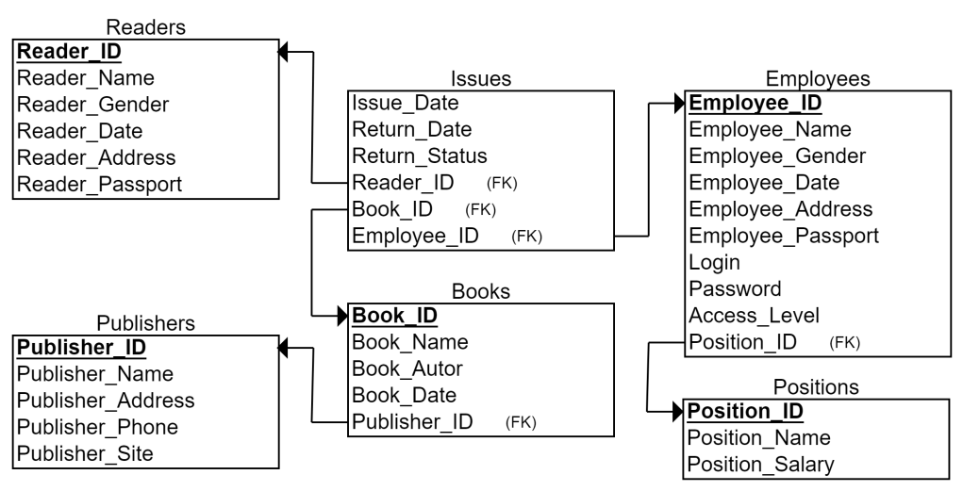

Рисунок 1 – Реляционная схема данных ИС «Библиотека»

UML-диаграмма

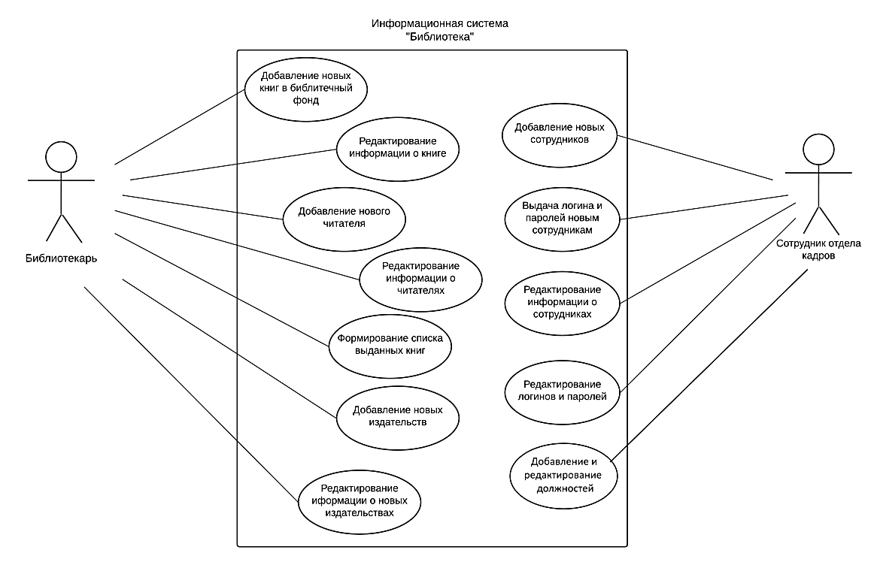

Рисунок 2 – UML-диаграмма

Структурная схема

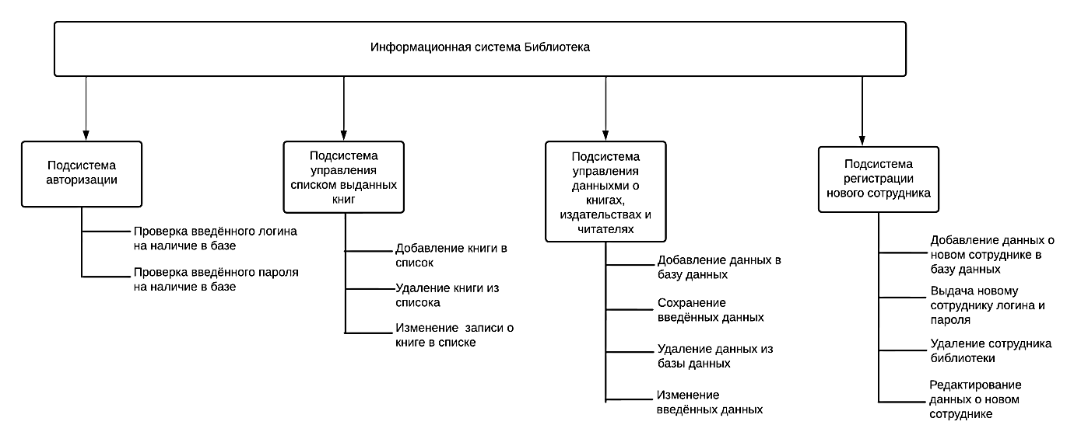

Рисунок 3 – Структурная схема

Функциональная схема

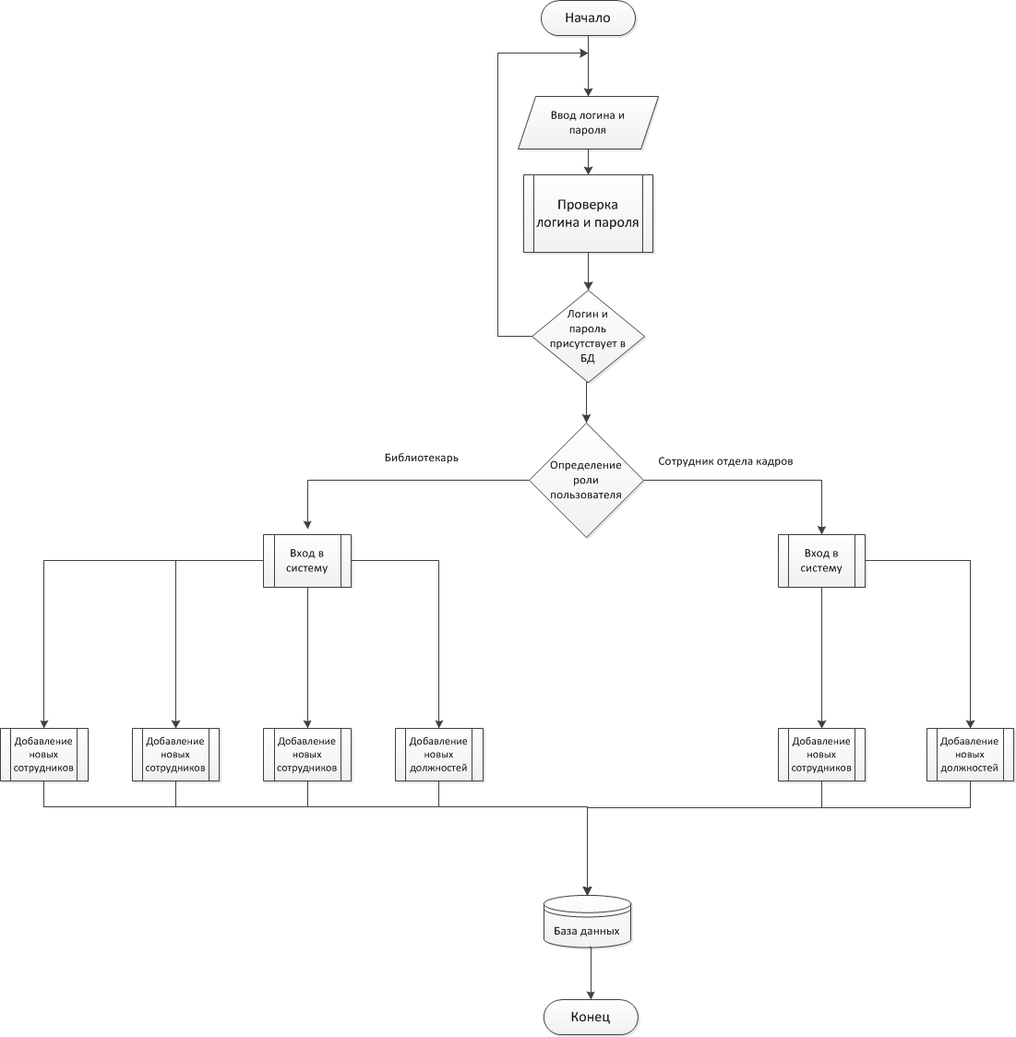

Рисунок 4 – Функциональная схема пользователя «Библиотекарь»

Функциональная диаграмма

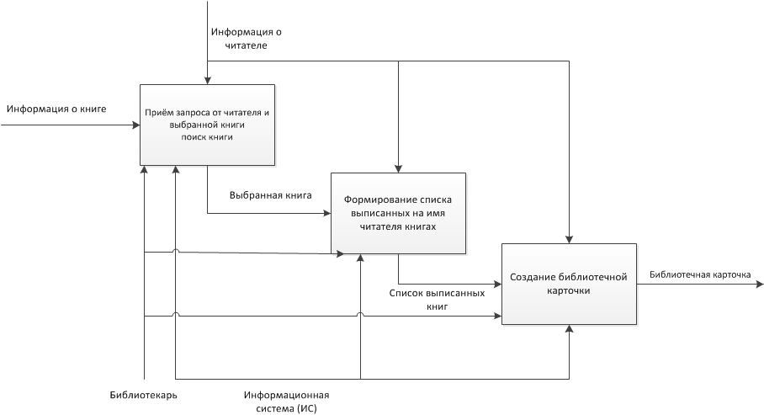

Рисунок 5 – Функциональная диаграмма ИС «Библиотека»

Диаграмма потоков данных

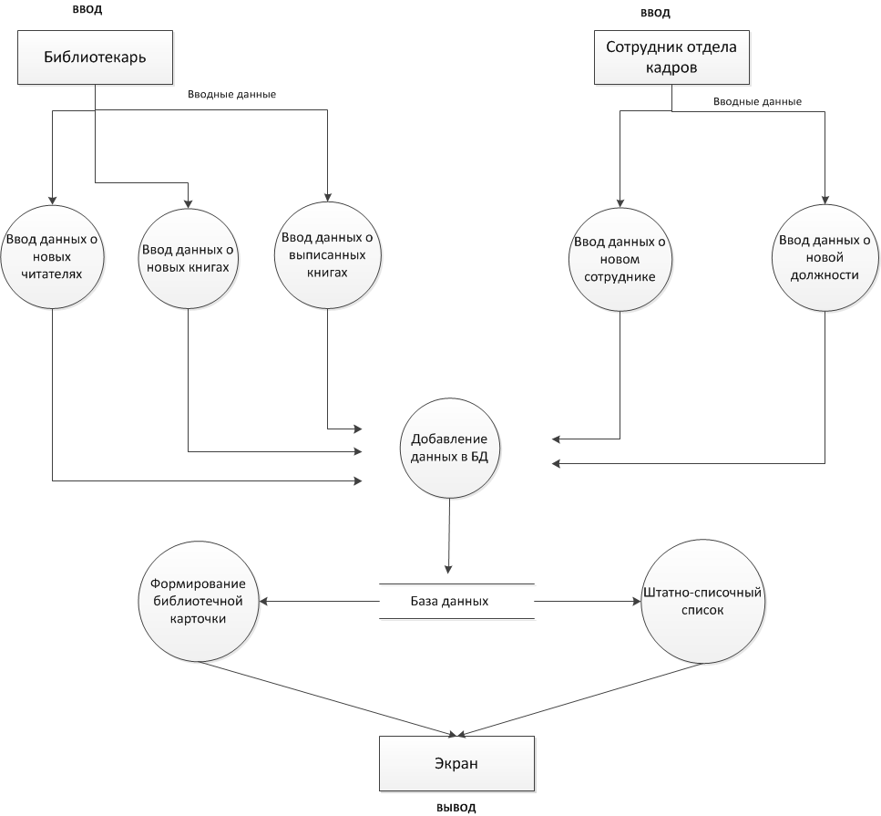

Рисунок 6 – Диаграмма потоков данных

Диаграмма деятельности

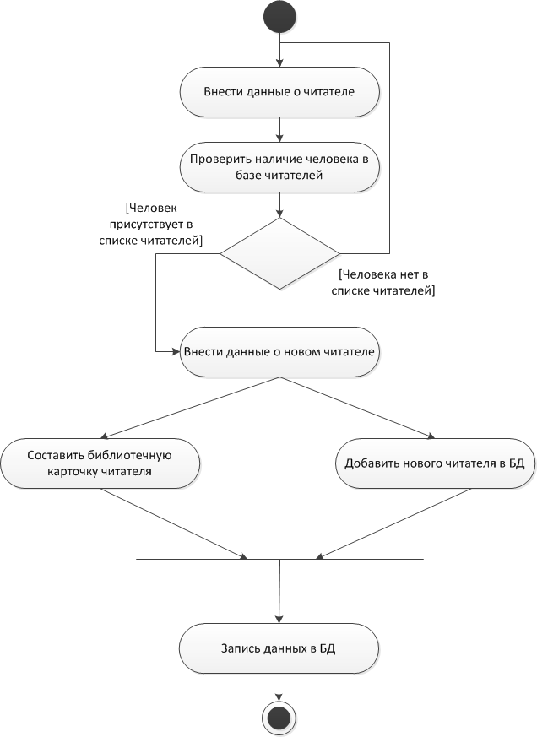

Рисунок 7 – Диаграмма деятельности